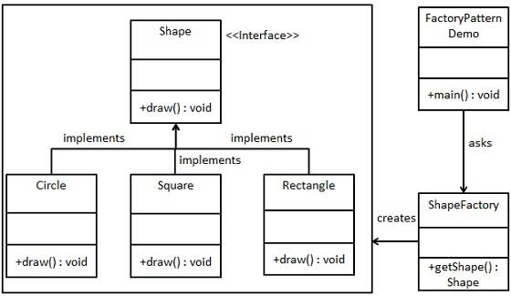

意图：定义一个创建对象的接口，让其子类自己决定实例化哪一个工厂类，工厂模式使其创建过程延迟到子类进行。
主要解决：主要解决接口选择的问题。
何时使用：我们明确地计划不同条件下创建不同实例时。
如何解决：让其子类实现工厂接口，返回的也是一个抽象的产品。
关键代码：创建过程在其子类执行。

